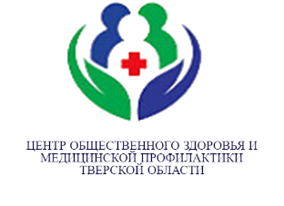
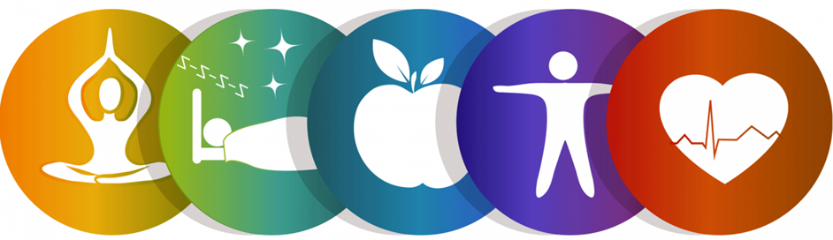

Всемирный День здоровья 2023
7 апреля этого года отмечается Всемирный день здоровья и 75-летие Всемирной организации здравоохранения. Всемирный день здоровья – призывает людей не относиться халатно к своему здоровью, следить за ним, ведь именно от него зависит, насколько долго и качественно будет жить человек. Ежегодно празднование Всемирного дня здоровья посвящается наиболее значимым проблемам человечества, и каждый раз проходит со своей особой тематикой. В 2023 году это - «Здоровье для всех».
Здоровье, по определению ВОЗ, это не просто отсутствие болезней. Здоровье — это состояние полного физического, душевного и социального благополучия.
Здоровье человека и общества в целом определяется на 20% средой обитания, на 50% — образом жизни, и только 10% его зависит от системы здравоохранения. С ростом благосостояния населения основные риски для здоровья смещаются в сторону поведенческих факторов: курение, употребление алкоголя, малоподвижный образ жизни, высокий уровень холестерина.
Здоровье – драгоценность, подаренная нам природой. И с этим ничто не может сравниться – ни богатство, ни положение в обществе, ни слава. Человек обязан беречь свое здоровье смолоду, ведь только так формируется сильная нация. Люди стремятся сохранить его как можно дольше, но в современном мире сделать это непросто. Большое влияние оказывают факторы, связанные с урбанизацией жизни. В их числе плохо контролируемое экономическое развитие, загрязнение окружающей среды, разрушение озонового слоя, вырубка лесов, бедность населения и т.д. Кроме того, есть множество факторов, не зависящих от человека. Время высоких технологий и сумасшедших цен способствует постоянной нехватке времени, неправильному питанию, сидячему образу жизни и стрессам. Не лучшим образом влияют воздействие табака и алкоголя.
Во Всемирный день здоровья 2023г., ВОЗ констатирует, что неинфекционные заболевания в 70 % случаев являются причиной преждевременной смерти, поэтому укрепление здоровья населения одна из актуальных задач здравоохранения, важным аспектом которой является здоровый образ жизни (ЗОЖ).
Как показано в многочисленных исследованиях, следование основам ЗОЖ (регулярные физические нагрузки, отказ от вредных привычек, качественное сбалансированное питание, управление стрессом) приводит к оздоровлению организма в целом и сердечно-сосудистой системы в частности.
Своевременная профилактика, здоровый образ жизни, ответственное отношение к себе и окружающим, выбор товаров и услуг, не наносящих вреда здоровью и окружающей среде, всё это — необходимые условия сохранения здоровья и долголетия, предотвращения заболеваний.
Здоровье человека в первую очередь зависит от него самого.
Так что же можно сделать для того, что бы оставаться здоровым как можно дольше:
- Как минимум раз в неделю добирайтесь до работы пешком или на велосипеде. Предпочитайте общественный транспорт. Ведите активный образ жизни, чаще двигайтесь. Танцы, йога, плаванье, спортивная ходьба или просто прогулки по парку добавят «баллов» в вашу «копилку» здоровья.
- Приобретайте свежие продукты у местных производителей и откажитесь от продуктов и напитков с высокой степенью переработки.
- Старайтесь правильно питаться. В рационе должно быть не менее 400 г овощей и фруктов в день, цельнозерновые крупы, мясо – его нежирные сорта, орехи, сухофрукты. Соль, сахар, жиры надо ограничивать. В качестве способа кулинарной обработки продуктов лучше выбрать приготовление на пару, тушение, запекание. Особенно важно ограничивать потребление соли – не более 5 г NaCl в день.
- Берегите себя от психоэмоциональных перегрузок и избегайте стрессовых ситуаций. Найдите занятие по душе не важно какое: рисование, пение, вышивание крестиком, разведение цветов – главное, что бы это доставляло вам радость.
- Соблюдайте баланс труда и отдыха, уделяйте сну достаточное количество часов – не менее 7-8 – для полноценного восстановления организма.
- Табак убивает и загрязняет окружающую среду. Откажитесь от употребления табака.
- Откажитесь от вредных привычек, в первую очередь, от курения и от злоупотребления алкоголем;
- Покупайте меньше изделий из пластика, пользуйтесь пакетами для продуктов, пригодными для повторного использования. Убирайте пластик за собой, не бросайте мусор!
- Сортируйте мусор (по возможности). Не загрязняйте окружающую среду.

#дниздоровьяволочек
